Medienmitteilung
Albershausen,
22. März 2019
GF Piping Systems auf der WÜMEK 2019: Trinkwasserhygiene im Krankenhaus
René Habers stellt Konzept zur energieeffizienten
Warmwasserbereitstellung und Hygieneüberwachung vor

Am 8. und 9. Mai 2019 treffen sich auf dem 20. Würzburger Medizintechnik Kongress (WÜMEK) wieder Führungskräfte aus der Gesundheits- und Energiewirtschaft sowie Leiter der Bereiche Medizin- und Krankenhaustechnik, Energie- und Gebäudetechnik. Bei der Veranstaltung rund um Technik und Hygiene im Krankenhaus erwarten die Besucher rund 60 Aussteller und über 40 Fachvorträge rund um die Bereiche Krankenhaus, Medizintechnik, Hygiene und Facilitymanagement/ Gebäudetechnik. Am 9. Mai ab 14 Uhr erklärt René Habers, Leiter Marketing und Presales bei GF Piping Sytems, im Vortrag „Energieeffizienz und Hygieneüberwachung in der Warmwasserbereitstellung“, welche Faktoren für hygienisches Trinkwasser entscheidend sind. In seiner Präsentation im Themenblock Energieeffizienz zeigt er auf, wie Sanitär-Automation und ein Hygienekonzept langfristige Energieeinsparungen bei gleichzeitiger Sicherstellung der Trinkwassergüte gewährleisten.

Bei Interesse können Sie sich unter https://euritim.de/wuemek-kongress.html
für die WÜMEK 2019 anmelden.

Hohe Anforderungen an die Hygiene im Krankenhaus
Eine wichtige Grundvoraussetzung für jedes Krankenhaus ist hygienisch einwandfreies Wasser, da viele immungeschwächte Personen damit in Kontakt kommen. Es wird als Trinkwasser genutzt und kommt darüber hinaus beim Händewaschen vor Operationen, bei der Reinigung von Operationsinstrumenten und Krankenhausutensilien, bei der Körperhygiene oder in der Wäscherei zum Einsatz. Das Wachstum gesundheitsgefährdender Bakterien wie Legionellen und Pseudomonaden im Trinkwasser auf ein Minimum zu reduzieren, stellt mit herkömmlichen Wasserverteilungssystemen eine Mammutaufgabe dar. Denn die Verteilung der Warmwassermengen im gesamten Leitungsnetz ist mit einem hohen Berechnungsaufwand verbunden und hydraulisch schwer nachvollziehbar. In seinem Vortrag erklärt Habers, welche Faktoren das Bakterienwachstum beeinflussen und welche Risiken Trinkwassererwärmungsanlagen und das Hausinstallationssystem bergen. Dazu stellt er auch das einfach nachrüstbare und leicht in die Gebäudeleittechnik zu integrierende Hycleen Automation System sowie das 4-Schritte-Konzept der integralen Trinkwasserhygiene von GF vor. Diese sparen Betreibern und technischen Leitern von Krankenhäusern viel Zeit, Kosten und Dokumentationsaufwand.

Mehr Informationen zur Sicherstellung der Trinkwasserhygiene erhalten Sie unter https://www.gfps.com/hygiene

Bitte senden Sie uns im Falle einer Veröffentlichung ein Belegexemplar.

Weitere Informationen:
Georg Fischer GmbH
René Habers
Daimlerstrasse 6 – D-73095 Albershausen
Tel.: +49 7161 302-0
info.de.ps@georgfischer.com - www.gfps.com/de

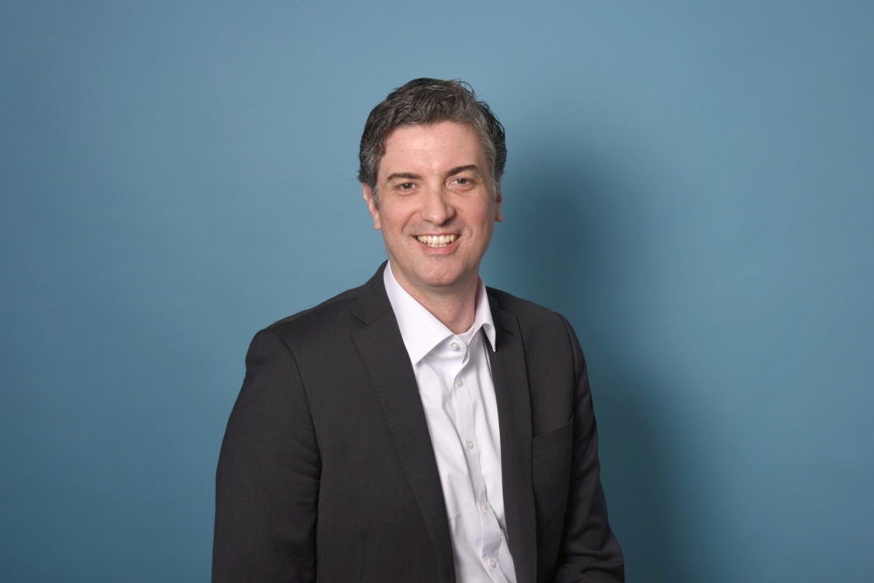 | Auf der WÜMEK 2019 hält René Habers am zweiten Tag den Vortrag „Energieeffizienz und Hygieneüberwachung in der Warmwasserbereitstellung“.  Foto: GF Piping Systems
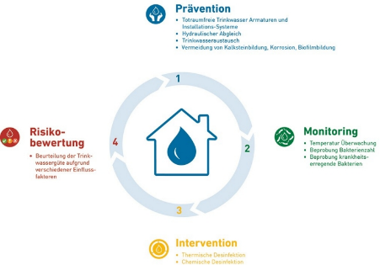 | In seiner Präsentation geht Habers auf Risikofaktoren sowie das von GF entwickelte 4-Schritte-Hygienekonzept für eine optimale Trinkwasserhygiene ein.

